Структурное подразделение «Детский сад комбинированного вида «Аленький цветочек» муниципального бюджетного дошкольного образовательного учреждения «Детский сад «Планета детства» комбинированного вида»
Россия,431722,Республикак Мордовия, Чамзинский район,
п.Комсомольский, микрорайон-2, д.44 Телефон +7(83437) 3-14-20
E-mail: alenkiyds@mail.ru

ПЕДАГОГИЧЕСКИЙ ОПЫТ
ПО ТЕМЕ:

«ФОРМИРОВАНИЕ ОСНОВ ЭКОЛОГИЧЕСКОЙ КУЛЬТУРЫ
ДЕТЕЙ ДОШКОЛЬНОГО ВОЗРАСТА ПОСРЕДСТВОМ
ПРОЕКТНОЙ ДЕЯТЕЛЬНОСТИ»

Автор:

воспитатель детского сада
Лугаськова Елена Александровна

рп. Комсомольский, 2024г.
ВВЕДЕНИЕ

Тема опыта: «Формирование основ экологической культуры детей дошкольного возраста посредством проектной деятельности»
Сведения об авторе: Лугаськова Елена Александровна, воспитатель структурного подразделения «Детский сад комбинированного вида «Аленький цветочек» муниципального бюджетного дошкольного образовательного учреждения «Детского сада «Планета детства» комбинированного вида» рп. Комсомольский Чамзинского муниципального района Республики Мордовии
Образование: высшее, Мордовский государственный педагогический институт имени М. Е. Евсевьева, № диплома: ВСБ 0820756, дата выдачи: 26.06.2004
Квалификация: Учитель биологии и химии по специальности «Биология с доп. спец. «Химия»
Профессиональная переподготовка: ФГБО УВПО «Мордовский государственный педагогический институт имени М. Е. Евсевьева – присвоена квалификация «Воспитатель», № диплома:132401789501, дата выдачи: 31.10.2014
Общий педагогический стаж: 18 лет
Педагогический стаж в данной организации: 13 лет

Актуальность
Человек стал человеком, когда услышал шепот листьев и песню кузнечика, журчание весеннего ручья и звон серебряных колокольчиков в бездонном летнем небе, шорох снежинок и завывание вьюги за окном, ласковый плеск волны, торжественную тишину ночи, - услышал и, затаив дыхание, слушает сотни и тысячи лет чудесную музыку природы.

В. А. Сухомлинский

Человек и природа… Актуальность данной темы затрагивается художниками, философами и поэтами всех времен. Но, особое внимание ей уделяется в настоящее время, когда угроза экологического кризиса, а может быть, и катастрофы нависла над человечеством, и проблема экологизации духовной и материальной деятельности человека стала жизненно необходимой, одним из условий сохранения общего для всех нас дома - Земли.
Выдающийся педагог В.А. Сухомлинский особенно ценил влияние природы на развитие детей. По его словам, сама природа является основой детского мышления, эмоций и творчества. По его мнению, природа не воспитывает, а лишь положительно взаимодействует с человеком, и чтобы научить детей понимать красоту природы, необходимо с раннего возраста прививать чувство прекрасного.
По моему мнению, актуальность проблемы развития экологической культуры детей дошкольного возраста обуславливается поиском новых педагогических средств в организации образовательного процесса по формированию экологического сознания. Одной из форм продуктивного обучения является проектная деятельность. Меня заинтересовала эта деятельность, так как она помогает связать обучение с жизнью. Она способствует развитию познавательной активности детей и формированию навыков исследовательской деятельности, при этом она учит планировать работу так, как нужно для достижения результата – то есть, применять инициативу в работе или творчески относится к ней. В проектной деятельности дети изучают объект с разных сторон, все его характеристики, т.е. они видят картины изучаемого объекта в целом (что и требует от нас современная педагогика).

Основная идея опыта
Ведущая педагогическая идея моего опыта заключается в создании условий для формирования экологической культуры детей через общение с окружающим миром; становлении экологического воспитания и образования дошкольников в воспитательном процессе и при организации общественно-полезной работы по охране природы. Сегодня идеи современной комплексной экологии активно внедряются в практику образования и воспитания детей.
Экологическое образование, направленное на воспитание ответственного отношения к окружающей среде, безусловно, должно быть центральным и обязательным компонентом образования детей.
Для дальнейшего успеха детей дошкольного возраста в области экологического образования, необходимо выполнение следующих условий:
- планировать работу, обеспечивая разумное соотношение сил, сплоченность, ритмичность и устойчивость компонентов всех связей с детским садом и между собой;
- организовывать деятельность управления экологическим образованием в целом, создавая предпосылки для правильного функционирования;
– контролировать, выявлять недостатки и слабые места в работе, корректировать свою программу;
- исследовать эффективность, синтезировать общие результаты, анализировать результаты, обсуждать с участием общественности.
Экологическое воспитание в дошкольных образовательных учреждениях преимущественно характеризуется возможностью участия детей в деятельности по преобразованию материи в природе. Речь идет об обучении детей бережному отношению к природным ресурсам, разумному использованию природы, труду и накоплению практического опыта взаимоотношений с природной средой.
Участие в деятельности, особенно когда она осуществляется в коллективных формах, выявляет способность считаться с товарищами, оказывать им помощь, сочетать деловые и личные интересы, ориентироваться на правила поведения среди природы.
Джон Дьюи (1859-1952), американский философ и педагог, считается основоположником метода проектов. По его словам, только то, что истинно и ценно, будет полезно людям, принесет практический результат и будет направлено на благо всего общества. Считается, что путь спонтанного поиска наиболее характерен и естественен для ребенка.
Опыт и знания ребенок должен приобретать путем «делания». Обучение должно происходить преимущественно посредством игровой и профессиональной деятельности, развивающей у ребенка интерес к самообучению и личностному развитию.
Проект представляет собой завершенную коллективную и самостоятельную творческую работу, имеющую социально значимые результаты. Это требует исследований в различных направлениях, результаты которых обобщаются и объединяются в единое целое. Это полный и завершенный цикл продуктивной деятельности как отдельного человека (ребенка), так и группы детей.
Метод проектов – это новый подход к организации обучения, при котором обучение основано не на запоминании избранной информации, а на самостоятельном исследовании и развитии интересов детей.
Проектная деятельность – это разнообразная и комплексная деятельность, направленная на достижение определенной цели.
Проектирование отличается от решения задач тем, что его результат рассматривается как продукт деятельности ребенка и его последующего использования.
Воспитательная значимость проектов заключается в том, что в ходе реализации проектной деятельности педагог выступает организатором познавательной деятельности детей, а не просто передатчиком уже имеющихся знаний. Метод проектов дает возможность дошкольникам эффективно взаимодействовать со своими родителями, вовлекая их в жизнь детского сада.
Особенностью проектной деятельности в детском саду является то, что дети еще не умеют самостоятельно ставить задачи и определять планы. Поэтому в образовательном процессе дошкольного учреждения проектная деятельность носит совместный характер, в которой участвуют дети, педагоги и родители.
С помощью взрослых дети ищут решения проблем посредством вопросов, задаваемых родителям, совместного посещения библиотеки, чтения учебных материалов и проведения наблюдений. Они вместе осуществляют продуктивную деятельность: рисуют, мастерят поделки и сочиняют.
Необходимые условия для хорошей реализации проектной деятельности:
• Учет интересов детей.
• Непривязанная операция.
• Темы о ближайшем окружении. Проблемная ситуация должна быть простой для понимания.
• Обеспечивать самостоятельность детей и поддерживать их инициативу.
• Незаметно вовлекайте родителей в совместную работу над проектом, создавая с детьми атмосферу сотворчества.
• Достигайте целей вместе с педагогами.
Теоретическая база
Идеи проектного обучения в России возникли в начале XX века практически параллельно с разработками американских педагогов. Метод проектов нашел свое отражение в идеях отечественных ученых 20-х гг.: Б.В. Игнатьева, В.Н. Шульгина, Н.К. Крупской, С.Т. Шацкого, Е.Г, Кагарова, М.В. Крупениной.
Свое самообразование начала с изучения методической литературы. Очень много интересного почерпнула из следующих источников:
1. Веракса Н. Е. Проектная деятельность дошкольников. Пособие для педагогов дошкольных учреждений. — М.: Мозаика — Синтез, 2014. – 64 с.
2. Воронкевич О. А. Добро пожаловать в экологию! СПб «ДЕТСТВО-ПРЕСС», 2010. – 276 с.
3. Кондратьева Н. Н. Экологическое воспитание дошкольников: проблема и некоторые подходы к её решению, СПб. Мозаика-Синтез, 2012. – 176 с.
4. Мир природы и ребенок: Методика экологического воспитания дош-кольников/ Л. А. Каменева, Н. Н. Кондратьева, Л. М. Маневцова, Е. Ф. Терентьева; под ред. Л. М. Маневцовой, П. Г. Саморуковой. – СПб: Детство-Пресс, 2013. – 319 с.
5. Михайлова З. А, Бабаева Т. И. Развитие познавательно-исследовательских умений у старших дошкольников, СПб, ООО «ДЕТСТВО-ПРЕСС», 2012. – 177 с.
6. Николаева С. Н. Методика экологического воспитания дошкольников М.: Просвещение, 2009. – 281 с.
7. Николаева С. Н. Формирование начал экологической культуры // Дошкольное воспитание. – 1997. – № 7. – С. 58-60.
8. Николаева С. Н. Юный эколог: программа и условия ее реализации в детском саду. – М.: Мозаика-Синтез, 2009. – 165 с.
9. Николаева С. Н. Воспитание экологической культуры у дошкольников, М, «ЛИНКА-ПРЕСС», 2010. – 211 с.
10. Николаева С. Н. Место игры в экологическом воспитании дошкольников. Пособие для специалистов по дошкольному воспитанию. – М.: Новая школа, 2012. – 189 с.
11. Румянцева Е. А. Проекты в ДОУ: практика обучения детей 3-7 лет – Волгоград: Учитель, 2015. – 159 с.

Новизна представленного опыта заключается в том, что проектная деятельность по формированию экологической культуры дошкольников находится на переднем плане моей педагогической деятельности и я провожу ее целенаправленно во всех сферах образования и режимных моментах. Участие в экологических проектах позволяет воспитанникам сформировать базовые представления об окружающей среде.
Эффективным способом разработки этих проектов является модель «трех вопросов»:
«Что мы знаем?» Организовать для детей дискуссию, чтобы узнать, что они уже знают о теме или явлении согласно теме проекта (можно записать их ответы);
«Что мы хотим знать?» Ответ ребенка на этот вопрос является основой для определения целей проекта (можно также записать их на бумаге). Когда дети высказывают свое мнение, педагог четко излагает способы сбора информации - Как найти ответы на вопросы?
«Что мы узнали?» Ответ на этот вопрос помогает педагогу понять, чему научились дети.
Формирование экологической культуры дошкольников может быть интегрировано с другими областями, но не считается самостоятельным. Моя сфера деятельности в области экологического образования включает в себя:
1.Организованная образовательная деятельность.
2.Предметно – пространственная развивающая среда.
3.Взаимодействие с детьми в режиме дня.
4.Вовлечение родителей в образовательный процесс.

ТЕХНОЛОГИЯ ОПЫТА
Для формирования у детей основ экологической культуры посредством проектной деятельности и систематизации знаний поставила перед собой следующие задачи:
1. уточнить и углубить знания о растениях, животных и явлениях природы;
2. формировать знания об условиях существования (питания, роста, развития) живых организмов;
3. формировать основные представления о причинно-следственных связях в природе;
4. развивать гуманное, доброжелательное и заботливое отношение к окружающему миру;
5. прививать детям навыки естествознания;
6. развивать умение правильно взаимодействовать с внешним миром (основные правила поведения в природе);
7. развивать познавательный интерес к окружающему миру;
8. формировать эстетическое отношение к природе.
На мой взгляд, решая различные познавательные и практические задачи со взрослыми и сверстниками, дети приобретают способность сомневаться и критически мыслить. В то же время испытываемые положительные эмоции - удивление, радость успеха, гордость при одобрении взрослых - создают у детей уверенность в своих силах, а также побуждают к поиску новых знаний.
В своей педагогической деятельности использовала следующие методы экологического образования:
-наглядные (наблюдения, экскурсии рассматривание репродукций картин иллюстрации),
- словесные (беседы, чтение художественной литературы, использование фольклора),
- практические (экологические игры, труд детей к экспериментирование).
На мой взгляд, одним из важных условий решения поставленной задачи является организация предметной среды таким образом, чтобы процесс освоения детьми экологических представлений проходил наиболее эффективно.
Для детей в группе организованы и постоянно обновляются:
- центр экспериментирования, здесь находится материал, с которым ребёнок может самостоятельно заниматься;
- центр библиотеки – это книги, энциклопедии;
- центр коллекций, он предназначен для знакомства детей с различными природными объектами, для развития у них навыков классификации объектов по различным признакам, сенсорных навыков. Коллекции включают в себя те объекты, которые могут собирать сами дошкольники и их родители (камни, семена растений, сухие листья, ветки, образцы песка и глины, речные и морские раковины);
- выставочный центр, где выставляются все рисунки и поделки детей, выполненные в процессе самостоятельной, совместной деятельности;
- оформлены - календарь природы, календарь погоды, карты – схемы;
- собран демонстрационный материал, способствующий уточнению и закреплению знаний о природе (гербарии, картинки, иллюстрации, альбомы);
- подобраны дидактические, словесные и настольные игры экологического содержания;
- подобраны подвижные игры и наглядный материал для их проведения; созданы картотеки пословиц, поговорок, народных примет о природе;
- имеется подбор музыкальных произведений (звуки природы, классические произведения, песни о природе).
В экологически развитой среде дети применяют имеющиеся знания и способы действий. По мере того, как дети совершенствуют свои знания и навыки взаимодействия с природной средой, информационная среда также становится богаче и совершенствуется. Я поддерживаю организацию предметной среды так, чтобы дети проявляли познавательную активность, самостоятельность, ответственность и инициативу.
Экологическое воспитание основано на позитивном подходе. Для пробуждения интереса дошкольников к природе и достижения эффективности в работе я использовала эмоционально увлекательные занятия для детей:
•экологические игры;
•наблюдение и труд;
•чтение произведений о природе, сюжеты которых учат детей быть наблюдательными, с любовью относиться ко всему, что живет рядом и создают эмоционально-положительное настроение;
•ведение календаря природы, моделирующей смену времен года;
•ведение дневника наблюдений;
•самостоятельный и совместный труд в уголке природы, на участке детского сада по поддержанию необходимых условий для жизни растений;
•творческую деятельность детей: рисование, аппликацию, лепку, изготовление поделок;
•составление план – карт, схем;
•сочинение «Экологических сказок», историй и загадок;
•участие в природоохранных акциях (уборка листьев на территории детского сада,
•изготовление кормушек для птиц, посадка огорода, создание листовок на
•природоохранные темы);
•участие в экологических праздниках, экскурсиях;
•проектный метод работы: создание
•мини-проектов на тему экологии («Наши четвероногие друзья», «Одежда животных», «Осень», «В царстве грибов»; «Все на свете друг другу нужны» ,
«Дикие животные нашего края», «Тайны Божьей коровки и др.).
Мероприятия, которые формируют экологическую культуру посредством проектной деятельности, могут быть включены в любых занятиях. На занятии, представленном на районном МО воспитателей Чамзинского района «Книга жалоб природы» (приложение) дети в подготовительной группе познакомились с правилами поведения в природе.
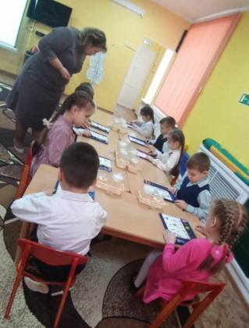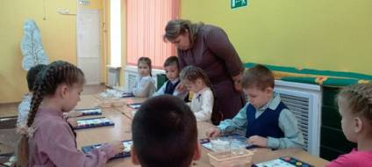
Выполняя групповой проект в старшей группе «По страницам Красной книги»(https://upload2.schoolrm.ru/iblock/3ee/3ee9a59400b29d44d6b33812f7af94d2/proekt-krasnaya-kniga.docx), я знакомила детей с редкими видами растений и животных Мордовии. Они ясно видели, что страницы Красной книги имеют разные цвета.

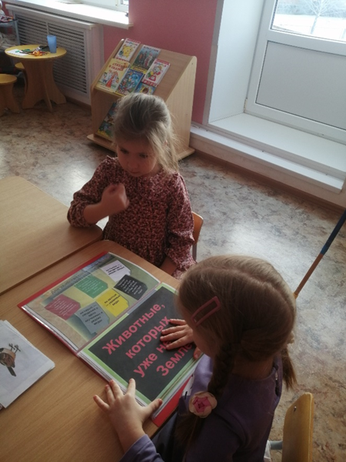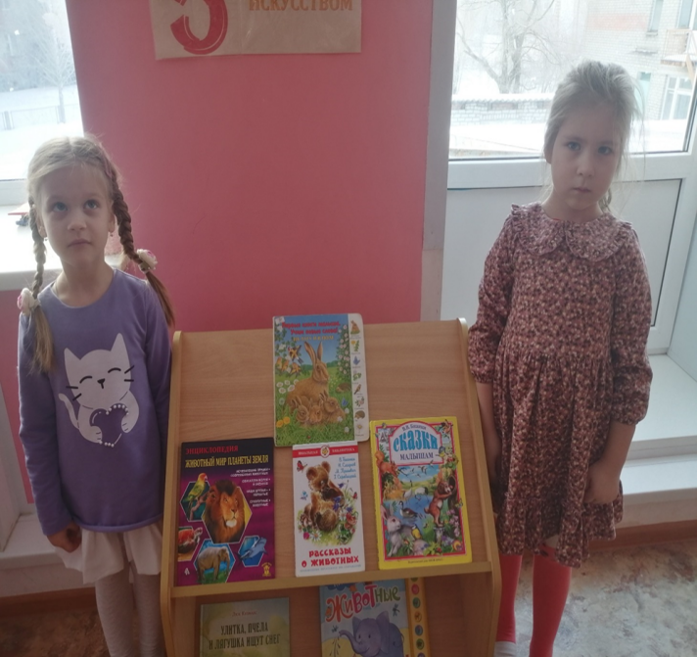

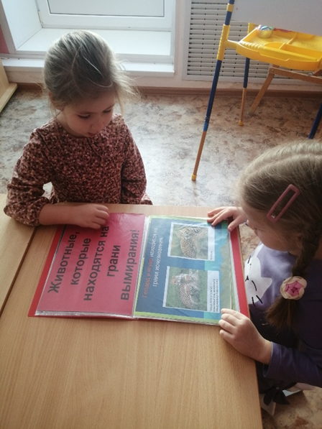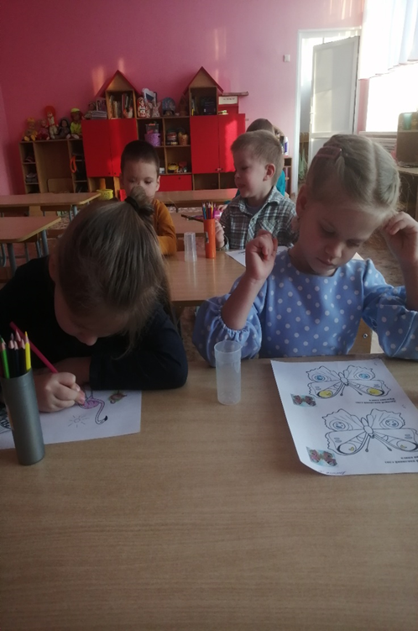

Разработала игру по технологии ТРИЗ – «Круги Луллия» на тему «Кто где живет?», благодаря чему дети наглядно познакомились со средой обитания животных.

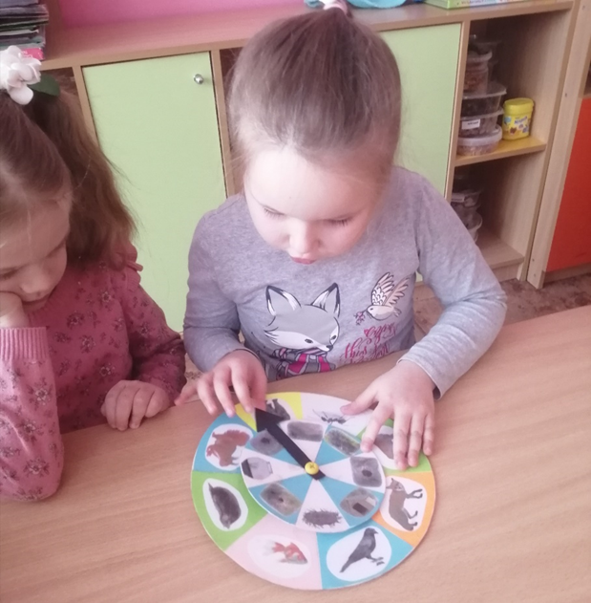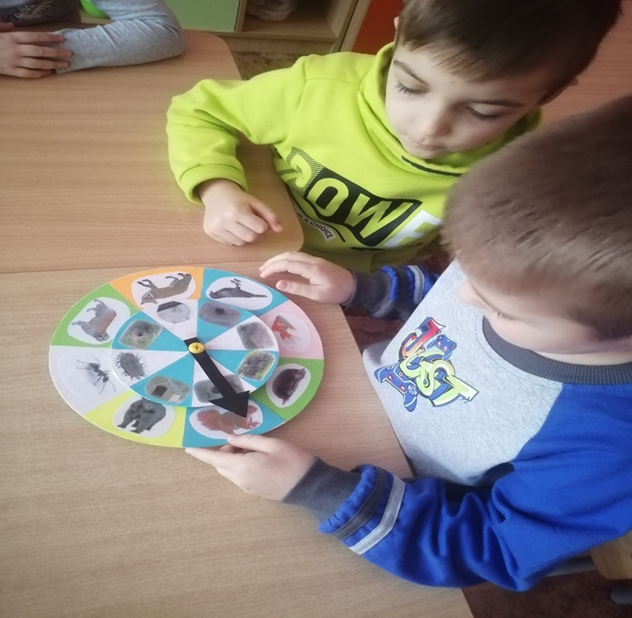

На занятиях по кружковой работе экологической направленности «В гостях у природы» предлагаю детям практические задания в альбомах в соответствии с перспективным планом кружка. Это наиболее эффективный способ формирования понятия окружающего мира у детей дошкольного возраста.

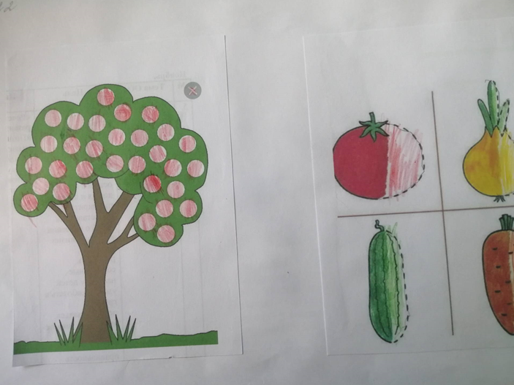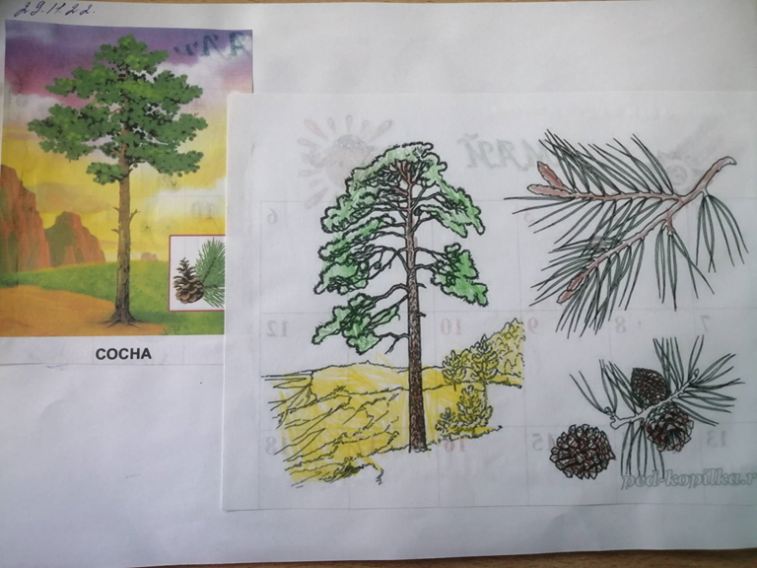

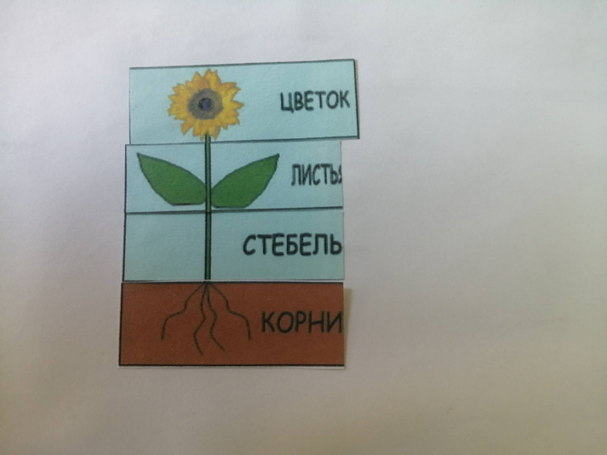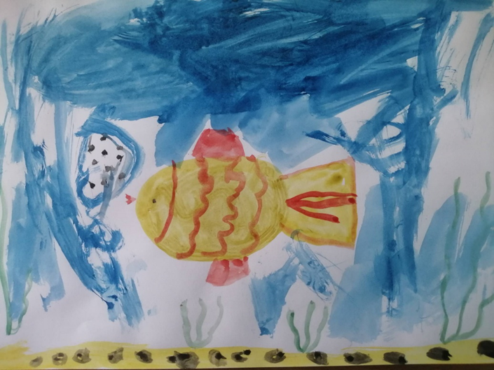

Опыт показал, что формирование эколого-культурного фундамента дошкольников будет успешным, если проводить непрерывную, систематическую и последовательную работу, предоставлять демонстрационные учебные материалы и привлекать родителей к исследовательской деятельности по этой теме.
Проекты усложняются по содержанию, задачам и способам реализации в зависимости от возраста ребенка.
В процессе реализации ранней образовательной деятельности по формированию основ экологической культуры через проектную деятельность для детей дошкольного возраста я столкнулась с некоторыми трудностями:
1.Низкая мотивация
2.Низкая познавательная активность
3.Нежелание родителей принимать участие в жизни группы совместной досуговой деятельности по экологическому воспитанию.

РЕЗУЛЬТАТИВНОСТЬ ОПЫТА
Результативность проектной деятельности воспитанников во многом обусловлена теми внешними условиями, в которых они находятся. Традиционный уголок природы группы сегодня преобразован в своеобразный экологический центр, состоящий из нескольких зон: экспериментальная, в которой размещено оборудование для опытов и экспериментов, а также коллекционный материал доступный детям, зона цветов с размещёнными природными объектами для ухода и длительных наблюдений, мини-огород,
календарь природы и выставочная зона для рисунков и поделок детей, книг о родном крае, альбомов с фотографиями и иллюстрациями.
У детей произошли значительные позитивные изменения по всем показателям отношения и поступков к «живому». Отмечено расширение и углубление интереса к животному и растительному миру. Увеличилось число детей, которые считают животных и растения самоценными живыми существами, правильно оценивают последствия действий человека с позиции благополучия живых организмов. Дети стали более эмоционально восприимчивы и отзывчивы к объектам и явлениям живой природы, научились сопереживать их состоянию в различных ситуациях, выражать доброжелательность по отношению к непривлекательным представителям животного и растительного мира. У воспитанников проявилось желание позитивно взаимодействовать с живыми существами, учитывая их типичные особенности, самостоятельное взаимодействие приобрело гуманный характер.
Совместно с родителями были реализованы следующие проекты: «Как мы готовим салат», «Выращиваем лук», «Таинственный мир лекарственных трав», «По страницам красной книги», «Дикая природа нашего края», «Животные холодных стран», «Мир лекарственных растений».
В настоящий момент сложилась система работы с семьями воспитанников. Они стали нашими единомышленниками в формировании основ экологической культуры детей, являясь участниками воспитательно – образовательного процесса. Они помогают в сборе природного материала, принимают активное участие в досугах и праздниках.
Кроме этого, в рамках реализации темы по самообразованию проведены следующие мероприятия:
-опубликовала статью в сборнике «Вестник дошкольного образования» на тему «Развитие экологического воспитания детей старшего дошкольного возраста через проект «Живая природа» (ноябрь, 2022г.);
-принимала участие во всероссийской акции «День воды, земли и леса» (март, 2023г.);
- выступила на итоговом педагогическом совете с докладом из опыта работы на тему «Использование Кругов Луллия в формировании экологических представлений дошкольников» (май, 2023г.);
- выступила на секционном совещании для педагогов старших и подготовительных к школе групп Чамзинского муниципального района на тему «Формирование основ экологической культуры дошкольников через проектную деятельность» (сентябрь, 2023г.);
- провела на педагогическом совете мастер-класс для педагогов на тему «Использование инновационных дидактических пособий «Круги Луллия» и «Логико-Малыш» в экологическом воспитании дошкольников» (ноябрь, 2023г.);
- провела методическое объединение по кружковой работе экологической направленности для воспитателей Чамзинского муниципального района на тему «Книга жалоб природы» (ноябрь, 2023г.).
Исходя из выше изложенного можно сделать вывод: использование проектной деятельности экологического содержания положительно влияют на формирование экологической культуры дошкольников. На мой взгляд, именно сознание единства природы и человека позволит ребенку в настоящем, а главное, в будущем правильно строить свое поведение по отношению к природе, при взаимодействия друг с другом и окружающей средой, дети опытным путем получают неоценимые по своей важности знания.

АДРЕСНЫЕ РЕКОМЕНДАЦИИ ПО ИСПОЛЬЗОВАНИЮ ОПЫТА
Данный опыт может быть использован педагогами с детьми дошкольного возраста в организованной образовательной и совместной деятельности. Педагогический опыт обобщен и размещен на моей странице сайта образовательного учреждения https://redcham.schoolrm.ru/sveden/employees/43750/398036/
Своим опытом делилась с педагогами района и детского сада через:
- показ занятия на методическом объединении для воспитателей подготовительных к школе групп Чамзинского муниципального района «Книга жалоб природы», ноябрь 2023 года.

СПИСОК ЛИТЕРАТУРЫ
1. Большой энциклопедический словарь/ под редакцией. Я. Гершович-М:АСТ,2001.-800с.
2. Венгер Л.А. Развитие познавательных способностей в процессе дошкольного воспитания. / Л. А. Венгер // М.: Просвещение, 1986. – 192с.
3. Волкова, Е.И. Воспитание экологического сознания: роскошь или жизненная потребность? / Е. Волкова // Здоровье детей. – 2005. –№ 18. – с. 26–28.
4. Глазачев, С. Н. Экологическая культура учителя С.Н. Глазачев. – М.: Современный писатель,1998-201с.
5. Зерщикова Т., Ярошевич Т. Экологическое развитие в процессе ознакомления с окружающим // Дошкольное воспитание. - 2005.- № 7.-С. 3-9.
6. Корганова И.В. Роль взрослых в формировании у старших дошкольников положительного отношения к животным// Теоретические проблемы воспитания и обучения дошкольников: Сборник научных трудов/ отв. редактор С.А. Козлова. – М.: МГПУ, 2001-101-108 с.
7. Мир природы и ребенок: Методика экологического воспитания дошкольников / Л. А. Каменева, Н. Н. Кондратьева, Л. М. Маневцова, Е. Ф. Терентьева; под ред. Л. М. Маневцовой, П. Г. Саморуковой. - СПб: «Детство-пресс», 2003-319 с.
8. Мир природы и ребенок: Учебное пособие для педучилищ по специальности «Дошкольное образование/Под ред. Л.М. Маневцовой, П.Г. Саморуковой. - СПб: «Детство-пресс», 2003-319 с.
9. Николаева С. Н. Методика экологического воспитания в детском саду: работа с детьми сред. и ст. групп дет. сада: кн. для воспитателей дет. сада. - М.: Просвещение, 2004- 208 с.
10. Николаева С.Н. Воспитание экологической культуры в дошкольном детстве: Методика работы с детьми подготовительной группы детского сада: Пособие для воспитателя дошк. образоват. учреждения. - М.: Просвещение, 2002- 144 с.
11. Николаева С.Н. Юный эколог. М., Изд. «Мозаика синтез». 2004.-56с.
12. Николаева С.Н., Комарова И.А. Сюжетные игры в экологическом воспитании дошкольников. Игровые обучающие ситуации с игрушками разного типа и литературными персонажами: Пособие для педагогов дошкольных учреждений. – М.: Изд. ГНОМ и Д, 2005- 128 с.
13. Павлова Л. Игры как средство эколого-эстетического воспитания// Дошкольное воспитание. - 2002.- № 10.-с. 40-49
14. Рыжова Н.А. Экологическое образование в детском саду. - М.: Изд. центр «Карапуз» -2001-43 с.
15. Рыжова, Н.А. Экологическое образование в детском саду. - М.: Изд. Дом «Карапуз», 2001- 49 с.
16. Савенков А.И. Исследования детей как средство обучения /А.И.Савенков//Обруч- 1998- №3.- С.27-30.
17. Савенков А.И. Учебное исследование в детском саду: вопросы теории и методики /А.И.Савенков// Дошкольное воспитание. – 2000.- №2.- С.8-17.
18. Ясвин В.А. Психология отношения к природе. - М.: Смысл, 2000-406с.

ПРИЛОЖЕНИЕ

Занятие по кружковой работе
экологической направленности на тему:
«Книга жалоб природы»
(подготовительная к школе группа)
https://upload2.schoolrm.ru/iblock/e3b/e3be7d457c6765129f395d1607a442b0/Otkrytoe-OOd-Kniga-zhalob-prirody.doc

Цель: формирование у воспитанников основ экологической культуры.
Задачи:
образовательные:
- формировать первоначальные умения и навыки экологически грамотного и безопасного для природы и для самого ребенка поведения;
- активизировать словарный запас: природа, пожар, птицы, помощь, вырабатывать силу голоса, умение говорить «громко – тихо»;
- формировать навыки коллективного общения.
воспитательные:
- воспитывать гуманное, эмоционально-положительное, бережное, заботливое отношение к миру природы и окружающему миру в целом.
- формировать умения и желания сохранять природу и при необходимости оказывать ей помощь, а также навыков элементарной природоохранной деятельности в ближайшем окружении.
развивающие:
- развивать познавательный интерес к миру природы;
- развивать воображение, внимание, мышление, целостное восприятие предметов;
- обобщить представления детей об элементарных предметных понятиях: «природа», «живое», «неживое».
Интеграция образовательных областей:
Познавательное развитие детей, Речевое развитие детей, Физическое развитие детей, Социально-коммуникативное развитие детей, Художественно-эстетическое развитие детей.
Материалы и оборудование:
- проектор, компьютер для просмотра презентации;
- презентация «Книга жалоб природы», подарки для Березы, фотографии лесных пейзажей, оборудование для проведения опытов; мультфильм «Эколята – защитники природы».
Предварительная работа: беседы о жизни животных и растений в лесу и правилах поведения в природе; рассматривание иллюстраций леса, природы, изготовление подарков для березы, работа с планшетом «Логико-малыш».

Звучит музыка лёгкая тихая
Воспитатель: Ребята, посмотрите, сколько пришло к нам гостей. Давайте с ними поздороваемся!
Дети: Здравствуйте!
Воспитатель: Как вы думаете, что такое природа?
Дети: Природа-это всё то, что нас окружает и не создано руками человека. Это солнце, вода, воздух, небо, земля, животные, насекомые, растения и человек, как часть природы.
Воспитатель: Дети, сегодня мы с вами отправимся в мир природы. (Слайд 1) Я принесла с собой вот такие красивые цветы, чтобы посадить их вместе с вами. (Показываю искусственные цветы) Как вы думаете, будут ли они расти, если их посадить в землю?
Дети: Нет
Воспитатель: Почему?
Дети: Они не живые, не дадут корней, не будут расти.
Воспитатель: Правильно, ребята, конечно же, они не будут расти, так как эти цветы сделаны человеком. Все предметы, сделанные руками человека, не относятся к природе.
Воспитатель: Всё верно. Ребята, мы свами знаем, что природа бывает живой и неживой. Что относиться к живой природе?
Дети: Живая природа -это растения, животные, насекомые, птицы, рыбы все, что растет, дышит, питается, передвигается, размножается.
Воспитатель: А что относится к неживой природе?
Дети: Неживая природа -это все то, что не дышит, не растет, не питается, не передвигается, не размножается. Это все, что нас окружает -звезды, луна, планеты, солнце, горы, вода, камни, воздух.
Воспитатель: Верно. В природе нужно вести себя определенным образом, а как это делать, нам расскажет Ксюша Махрова.
Ксюша М. Нельзя рвать цветы, топтать траву,
Нельзя обрывать с деревьев листву.
В лесу ходить лишь по тропинке,
Не мять зеленую былинку,
Животных надо охранять,
Да гнезда птиц не разорять.
Воспитатель: Посмотрите, ребята, на экран и давайте повторим правила поведения в лесу. (Слайд 2,3,4,5 «Правила поведения в лесу»)
Дети: Нельзя разводить огонь, разбрасывать мусор, громко слушать музыку, уносить животных домой.
Воспитатель: Хорошо, дети, приглашаю вас в путешествие в мир природы!
Давайте полюбуемся ее красотой. (Слайд 6 звучит сигнал SOS )
ГОЛОС КНИГИ:
- Много жалоб накопилось
У природы на людей.
Воды речек замутились
Пересох в лесу ручей.
Стали чахнуть липы, клены
На обочинах дорог.
Скоро свои птичьи трели
Соловей нам не споет.
Воспитатель: Ребята что случилось давайте послушаем. Обратите внимание на экран. Это - Книга жалоб природы. (Слайд 7)
-Люди часто ведут себя неправильно в природе и не осторожно наносят ей вред. И все свои жалобы природа собрала в этой книге. Сейчас она обращается к нам, потому, что кому-то нужна помощь.
Воспитатель: Откроем книгу посмотрим и послушаем, что нам расскажет первая страница.
ГОЛОС КНИГИ:
– Шум и гам в лесу стоит,
В норках весь лесной народ сидит.
Почему их обижают,
И в лесу спокойно жить мешают?
Воспитатель: Дети, вы слышите? Что это за звук? Это нас на помощь зовет лес. (Слайд 8 «Загрязненный лес») Посмотрите внимательно и послушайте, что с ним случилось. (Ответы детей)
Воспитатель: Люди на природе отдыхали,
Веселились, загорали.
И не думая, бросали
И обертки от конфет,
И разорванный пакет,
И коробочки от сока,
От банана кожуру,
От орехов скорлупу.
Воспитатель: Ребята, лес и правда печальный какой-то стоит. Что же с ним случилось, ребята, как вы думаете?
Выслушиваются ответы детей.
- Дети, а можно ли бросать и оставлять мусор в лесу? Почему? А куда же нужно выбрасывать мусор? (выслушиваются ответы детей). А как мы можем помочь лесу? (собрать и рассортировать мусор по контейнерам).
Давайте мы с вами его уберем. Я предлагаю рассортировать мусор по контейнерам. (Планшет «Логико-малыш» дидактическая игра «Сортировка мусора», проходят за столы)
Воспитатель: Ребята, вам уже известно, что контейнеры для мусора отличаются по цвету и какой мусор куда рассортировать, вам известно.
(Слайд 9) Предлагаю вам рассортировать мусор, а потом проверим ваши знания. (Дети проверяют совместно с воспитателем проверяют ответы (Слайд 10)
Воспитатель: Ребята, а теперь я предлагаю вам посмотреть мультфильм о том, как юные защитники природы - Эколята защищают лес. (Слайд 11 Мультфильм «Эколята-защитники природы»)
Воспитатель: Ребята, что вы увидели в фильме? Куда отправились «Эколята»? (В лес) Что они хотели собирать в лесу? (За лесными ягодами – земляникой и малиной) Что они хотели сварить из ягод? (Варенье) Что увидели они на полянке? (Мусор на полянке) Чем они стали заниматься на полянке? (Убирать мусор) Собрали «Эколята» ягоду? (Нет. Ее вытоптали) А куда они хотели отнести мусорные мешки? (В контейнеры для мусора) Что случилось, что они увидели? (Пожар) И почему загорелась трава и деревья? (От выброшенного стекла. Оно нагрелось и трава загорелась) Как «Эколята» справились с огнем? (Они его потушили) Воспитатель: Ребята, а как вы думаете, от человека зависит красота природы?
Дети: Зависит, потому, что люди сажают леса, оберегают животных, кормят птиц, очищают реки.
Воспитатель: Да, ребята, совершенно верно. Помогли мы свами лесу? Убрали и рассортировали мусор? (Слайд 12 «Чистый лес»)
Воспитатель: Мне очень хочется, что бы вы дети как эти весёлые «Эколята» любили и берегли природу.
Воспитатель: Ребята, давайте с вами поиграем.
Физкультминутка
Светит солнышко с небес, (руки вверх)
Пробудился рано лес.
Чтобы всем все успевать, (потянуться)
Нужно с солнышком вставать.
Все у белок по порядку. (одна рука вверх, другая вниз)
По утру все на зарядку.
Медвежонок косолапый («косолапый»)
Ловит в речке рыбу лапой, (ловит рыбу лапой)
Но улов у рыбака
Только водоросль пока.
Еж торопится, пыхтит – (семенящий шаг на месте)
Разыгрался аппетит. (поглаживание животика)
К завтраку нашел грибок, (наклониться за грибком),
Прицепил себе на бок. (прицепить на бок)
Для зверей лес – это дом. (руки домиком)
Если в гости к ним идем,
Знать должны мы на отлично,
Как вести себя прилично:
Не ломать деревьям ветки (погрозить пальцем)
И не рвать растений редких,
Не шуметь, костры не жечь,
Лес от мусора беречь!
Воспитатель: Ребята, опять сигнал тревоги. Кому –то снова нужна наша помощь. Переходим к следующей странице книги жалоб. О чем же нам она расскажет, послушаем внимательно. (Слайд 13 Сигнал SOS). Ребята, что изображено на этой странице?
Дети: Речка
Воспитатель: А какая она?
Дети: Грязная
(Слайд 14 «Грязная речка» )
Воспитатель: Ребята, посмотрим вокруг и послушаем рассказ о том, где находится речка и что случилось с ее обитателями.
-Среди полей и лесов окружённая травами да кустарниками, протекала речка -чистая и прозрачная, со студёной водой.
Бежит она, струиться,
Сверкает и журчит…
Зарю встречая, птицы
Кружатся у реки.
Щебечут над волною,
Их песенка звонка:
Ой, небо голубое!
Ой, реченька-река!
-Собрались вместе обитатели реки, а узнать друг друга не могут.
Лиана М.: Жёлтая рыбка:
На берегу нашей речки построили завод и провели к воде две трубы. Одна берёт на завод чистую воду, а другая сливает в неё грязную. Вот и стала я от сточных вод красной.
Кира М.: Красная рыбка:
А я жила на мелководье, плескалась, играла с подружками. Но вот прошёл сильный дождь. Ручей с берега принёс мутный поток. Чего только в нём не было: и консервные банки и отходы. Вот и пожелтела наша заводь.
Обе: Что же нам дальше делать? Как жить?
Воспитатель: Ребята, что мы сможем сделать для рыбок?
Дети: Помочь природе и рыбкам очистить воду.
Воспитатель: Конечно. Чтобы очистить воду, нам нужно провести опыт по очистке воды. Где мы можем проводить опыты?
Дети: В лаборатории
Воспитатель: Пройдём в нашу лабораторию и очистим воду. (ПРОВОДИТСЯ ОПЫТ Слайд 15)
Как мы можем очистить воду? Чем мы очищаем воду дома? Есть ли у кого-то дома фильтр для очистки воды? Сейчас мы попробуем сделать фильтр сами.
Сначала давайте приготовим воду: добавим в неё песка. Какой стала вода?
Дети: Мутной, грязной, в ней плавают частицы земли, песка.
Воспитатель: Теперь нам надо очистить воду от загрязняющих её частиц, т. е. поставить барьер для них. Давайте положим в воронку ватный диск.
(Делаем этот опыт, вода светлеет).
Воспитатель: Помогли мы речке и рыбкам?
Дети: (да)
Воспитатель: А чем?
Дети: Мы очистили воду с помощью фильтра. (Слайд 16 «Чистая речка»)
(Слайд 17 Сигнал SOS, на экране появляется книга)
Воспитатель: Ребята, опять что-то случилось в лесу, подойдем к наше книге и посмотрим на следующую страницу. Что на ней изображено?
Дети: Береза (Слайд 18 «Береза с изрезанным стволом)
Воспитатель: А какая она? (ответы детей)
Береза(голос): Ребята, за что же люди так меня обидели? Я так старалась порадовать их: в жаркий день спрятать всех в тени, от солнца, напоить березовым соком. Мои березовые листочки и почки лечат от многих болезней. Мой белый ствол и кружевные листочки – радуют глаза своей красотой. А люди за это обломали мои ветки, изрезали мой ствол. Ох! Ох! Ох!
Воспитатель: Ребята, ведь мы друзья и защитники природы. Мы сможем помочь березе – мы научим всех – и малышей и взрослых беречь деревья, охранять лес – ведь это чистый воздух и наше здоровье. А для нашей березки мы приготовили подарки (дети по очереди дарят подарки, объясняя их значение):
Дети:
Вадим А.: - я дарю тебе птицу – она будет тебе другом и спасет от гусениц;
Саша М.: - я дарю тебе солнышко, пусть оно светит ярко – ярко, согревая тебя, помогая листочкам окраситься в зеленый свет;
Елисей К.: - я дарю тебе капельку воды, пусть она напоит и умоет тебя;
София С.: - я дарю тебе дождевого червячка – пусть он сделает землю плодородной, и она будет кормить тебя;
Ксюша М.: - я дарю тебе зеленые листочки – пусть у тебя, их вырастет много-много; они будут шуметь, а я приду послушать шум и спрячусь под ними от жаркого солнца;
Софья К.: - я дарю тебе семена – пусть у тебя будет много – много семян, а из них вырастит много твоих деток – новых березок.
Воспитатель: Молодцы ребята, в хорошие подарки вы одели березку, она вам очень благодарна. А мы с вами научим других беречь и охранять природу. (Слайд 19 «Береза»)
Воспитатель: Вернемся к книге, о чем говорит ее следующая страница. (Открываем книгу там пустой белый лист Слайд 20) Ребята, а что это может означать? (ответы детей) Это значит, что в книге закончились жалобы и она рада вашим добрым делам. Наведен порядок, а это благодаря вашему труду и участию. Я думаю, что после сегодняшней нашей встречи вы не только не будете нарушать правила поведения в природе, но и научите этому других.
Воспитатель: Дети, скажите, пожалуйста, Вам понравилось наше путешествие? Что вам запомнилось? Кому мы с вами помогали? (Речке, лесу, березе). Какие опыты проводили? (Фильтровали воду, сортировали мусор и т.д.) А что понравилось больше всего?
(Ответы детей)
Воспитатель: Я хотела поблагодарить Вас, дети, за активное участие. Надеюсь, что наше путешествие было полезно и познавательно для Вас.
Давайте скажем нашим гостям «До свидания».

